Creare un Decreto
Per creare un Decreto senza passare dalla Proposta, accedere dal menù → Gestione Documentale → Gestioni → Gestione Testi → Decreti.
Si accede alla schermata Gestione Decreti.
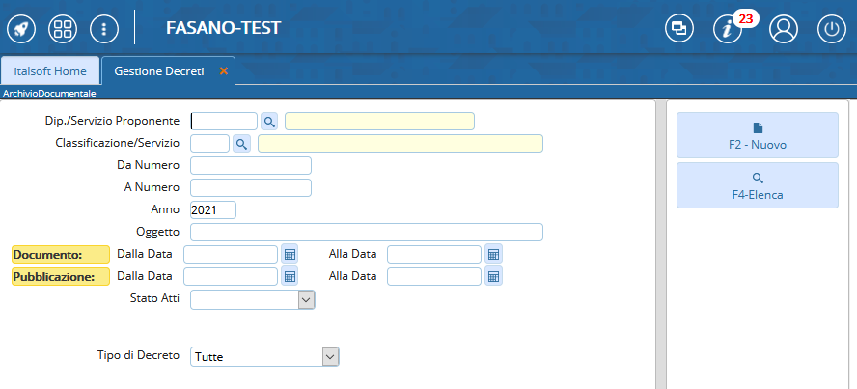
Cliccando Nuovo, sarà aperta la finestra per la creazione di un nuovo Decreto.
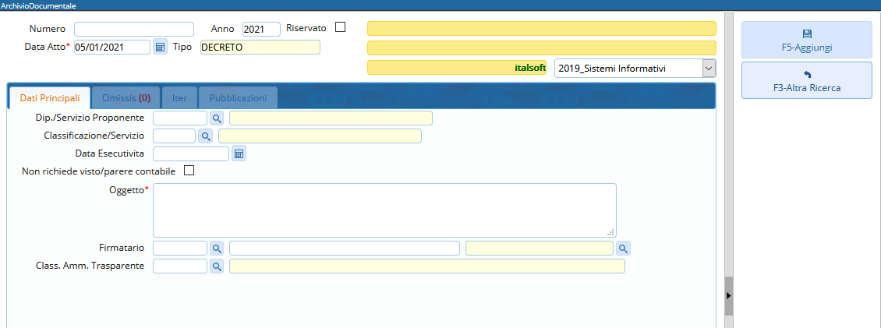
Sfruttando le lentine che permettono l'accesso agli archivi interni, và indicato il Servizio Proponente
Scrivere l'Oggetto del Decreto nel campo relativo e indicare il Firmatario del documento: i campi da compilare sono due, il nome dell'utente e l'ufficio a cui appartiene e per il quale firmerà il Decreto.
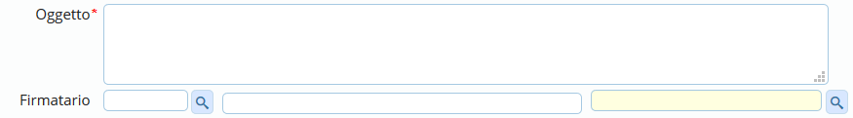
Dopo aver compilato con i dati a disposizione, cliccare Aggiungi per creare il Decreto e assegnare automaticamente il numero.
Si attiverà la tabella degli allegati, in cui caricare il testo del Decreto dal tasto Carica Testo Base e selezionandone uno dalla lista a disposizione.
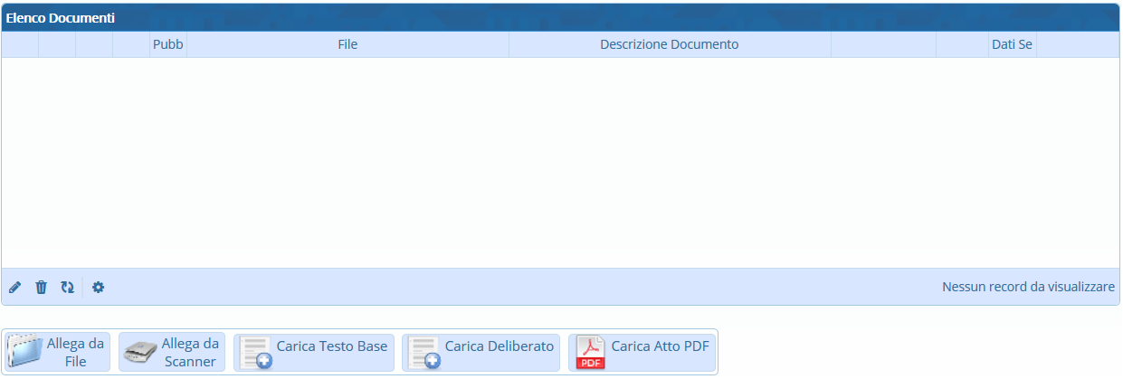
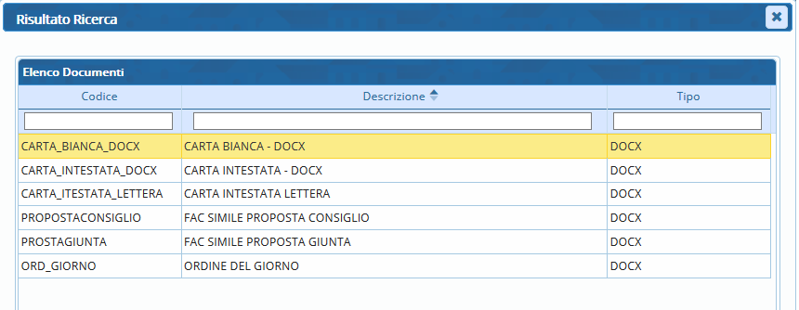
Il programma aprirà un file Word, in cui sarà possibile scrivere il testo del Decreto. Una volta concluso, salvare il file e chiuderlo per tornare alla schermata della Segreteria. Per proseguire, cliccare Continua:
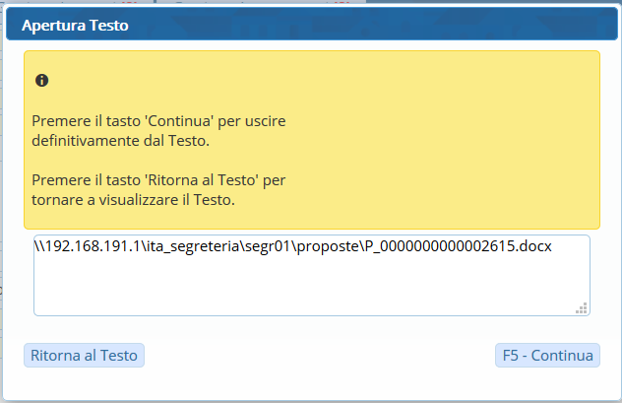
A questo punto, si può caricare e avviare l'iter. visualizzazioni.

